
CURSO SUPERIOR DE TECNOLOGIA EM ANÁLISE E DESENVOLVIMENTO DE SISTEMAS

LORENZO MOURA ZAMBUZI

PROJETO DE DESENVOLVIMENTO DE SOFTWARE: Beauty Manager

Guarulhos
2026
LORENZO MOURA ZAMBUZI

PROJETO DE DESENVOLVIMENTO DE SOFTWARE: Beauty Manager

Projeto de desenvolvimento de software apresentado ao curso de Análise e Desenvolvimento de Sistemas da Fatec Guarulhos sob orientação do professor Jadir Custodio Mendonça Junior
.

Guarulhos
2026

Criação do Documento
Elaborado por: |  |  | Lorenzo Moura Zambuzi | Data: 11/06/2026
Controle de Versão
Versão | Data | Páginas | Mudanças |  | Comentários
1.0 | 11/06/2026 |  | Criação da documentação |  | Primeira versão da documentação

Composição da Equipe de desenvolvimento
Número de ordem | Função | Descrição das responsabilidades | Nome
1 | Líder | Acompanhamento das tarefas, atualização da documentação no Teams, integração do software com demais equipes, Redação técnica | Lorenzo Moura Zambuzi
2 | Analistas | Análise e especificação de requisitos | Lorenzo Moura Zambuzi
3 | Desenvolvedores | Desenho e Implementação | Lorenzo Moura Zambuzi
4 | Testadores | Testes e gestão da qualidade | Lorenzo Moura Zambuzi
5 | Projetista de BD | Documentação e projeto de  Banco de dados | Lorenzo Moura Zambuzi
6 | Documentador | Desenvolvimento e integração de toda documentação constante  nesse arquivo | Lorenzo Moura Zambuzi

Sumário
Criação do Documento 3
Composição da Equipe de desenvolvimento 4
1 INTRODUÇÃO 6
Projeto Conceitual 7
1. Documento de Visão 7
1.1. Resultado do Projeto 7
1.1.1. Finalidade do Projeto 7
1.1.2. Diagnóstico da Situação Atual 7
1.1.3. Benefícios Esperados 8
1.3. Modelo Funcional 8
1.3.1. Diagrama de caso de uso 8
1.4. Requisitos do Projeto 9
1.4.1. Requisitos Funcionais 9
1.4.2. Regras de Negócio 9
2. Projeto de Interface de Software 10
2.1 Tela de login 10
2.2 Tela de Index 10
2.3 Tela de Estátisticas 11
2.4 Barra Lateral 11
2.5 Exemplo de Lista (Agenda) 12
2.5.1 Exemplo de lista 2 (Lista de Profissionais) 12
2.6 Exemplo de formulário (Novo Agendamento) 13

1 INTRODUÇÃO

O objetivo deste trabalho é desenvolver um sistema que possa ser implementado em estabelecimentos do ramo de beleza. Este sistema irá centralizar processos e atividades rotineiros pertinentes a área da administração, facilitando sua execução no dia-a-dia. O software que será abordado também terá grande foco na coleta e organização de dados.
No Brasil, o setor de Beleza foi um dos que mais cresceu no ano de 2025, segundo reportagens da Globo, com a abertura de mais de X estabelecimentos. Porém, cerca de 44 a cada 100 estabelecimentos fecharam entre 2022 a 2024, revelando que, mesmo com um crescimento tão impressionante, este setor ainda enfrenta instabilidades.
Por conta disso, tal tecnologia visa auxiliar estes estabelecimentos, como salões de cabelereiros, barbearias e clinicas de estética, no campo da administração e gestão de recursos, proporcionando ferramentas que buscam oferecer maiores chances destes estabelecimentos continuarem operando
Para isso, o sistema irá contar com tanto com o controle de clientes e profissionais, bem como de suas estatísticas, quanto com de suas agendas e do fluxo de caixa, visando aumentar a eficácia do controle de dados do estabelecimento e a produtividade, ao simplificar as atividades

Projeto Conceitual

Versão de Orientação a Objetos - UML

Beauty Manager

1. Documento de Visão
Este documento tem por finalidade expressar uma visão geral de como será a solução proposta para as dificuldades enfrentadas no gerenciamento de um salão de cabeleireiro, em especial, a dificuldade para organizar e, eventualmente, interpretar dados e informações de extrema importância, como o fluxo de caixa.
No caso em questão, a solução adotada foi o desenvolvimento de um software que possa armazenar os dados de clientes, profissionais, serviços oferecidos e, principalmente, quanto agendamentos, ou seja, os serviços prestados, com foco na entrada de caixa e na frequência, além de funcionar, também, como uma agenda para o estabelecimento, evitando alguns erros que poderiam ser cometidos no agendamento e garantindo confidencialidade aos usuários.

1.1. Resultado do Projeto

Apresenta conjunto de informações relativas ao resultado que o projeto pretende alcançar, a partir do conhecimento dos problemas que se apresentam na atual situação.

1.1.1. Finalidade do Projeto

Este projeto tem como objetivo desenvolver um software para gestão de salões de cabeleireiro

1.1.2. Diagnóstico da Situação Atual

Seq | Descrição do problema
01 | Dificuldade de manter contorle sobre os valores de entrada de dinheiro no caixa
02 | Falta de controle sobre o histórico de clientes
03 | Falta de controle sobre o histórico de serviços dos profissionais

1.1.3. Benefícios Esperados

Seq | Descrição do benefício
01 | Facil acesso a dados e estatísticas do negócio
02 | Registro de clientes e do histórico deles no estabelecimento
03 | Registro de serviços prestados por cada profissional

1.3. Modelo Funcional

1.3.1. Diagrama de caso de uso

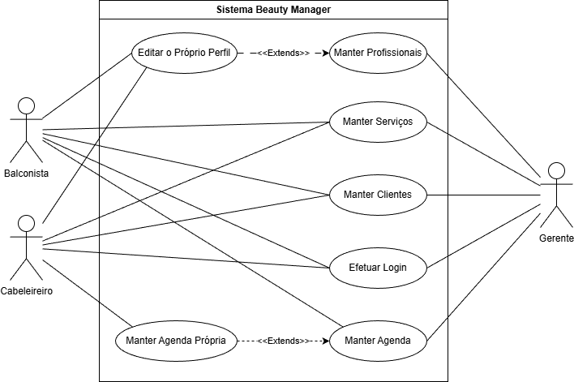

1.4. Requisitos do Projeto

Apresenta o conjunto de requisitos da solução – funcionais e não funcionais - a serem contemplados durante o atendimento da solicitação.

1.4.1. Requisitos Funcionais

Número |  | Prioridade | Revisado
RF001 | Manter Agenda | Alta | sim
RF002 | Manter Clientes | Media | Sim
RF003 | Manter Profissionais | Alta | Sim
RF004 | Manter Serviços | Media | Sim
RF005 | Controle de entrada de caixa | Alta | Sim
RF006 | Controle de acesso | Baixa | Sim

1.4.2. Regras de Negócio

Número | Descrição
RN001 | Somente o gerente pode criar novos usuários de profissionais
RN002 | Nenhum profissional além do gerente pode editar o perfil de usuário de outro profissional
RN003 | Novos agendamentos não podem ser anteriores a data de suas respectivas criações
RN004 |  | O sistema precisa ter no mínimo 1 gerente
RN005 |  | Cabeleireiros só podem acessar a sua própria agenda
RN006 | Cada endereço de e-mail só pode pertencer a no máximo 1 pessoa
RN007 | Um agendamento não pode existir se o cliente, o serviço ou o profissional que o envolve for deletado

2. Projeto de Interface de Software

2.1 Tela de login
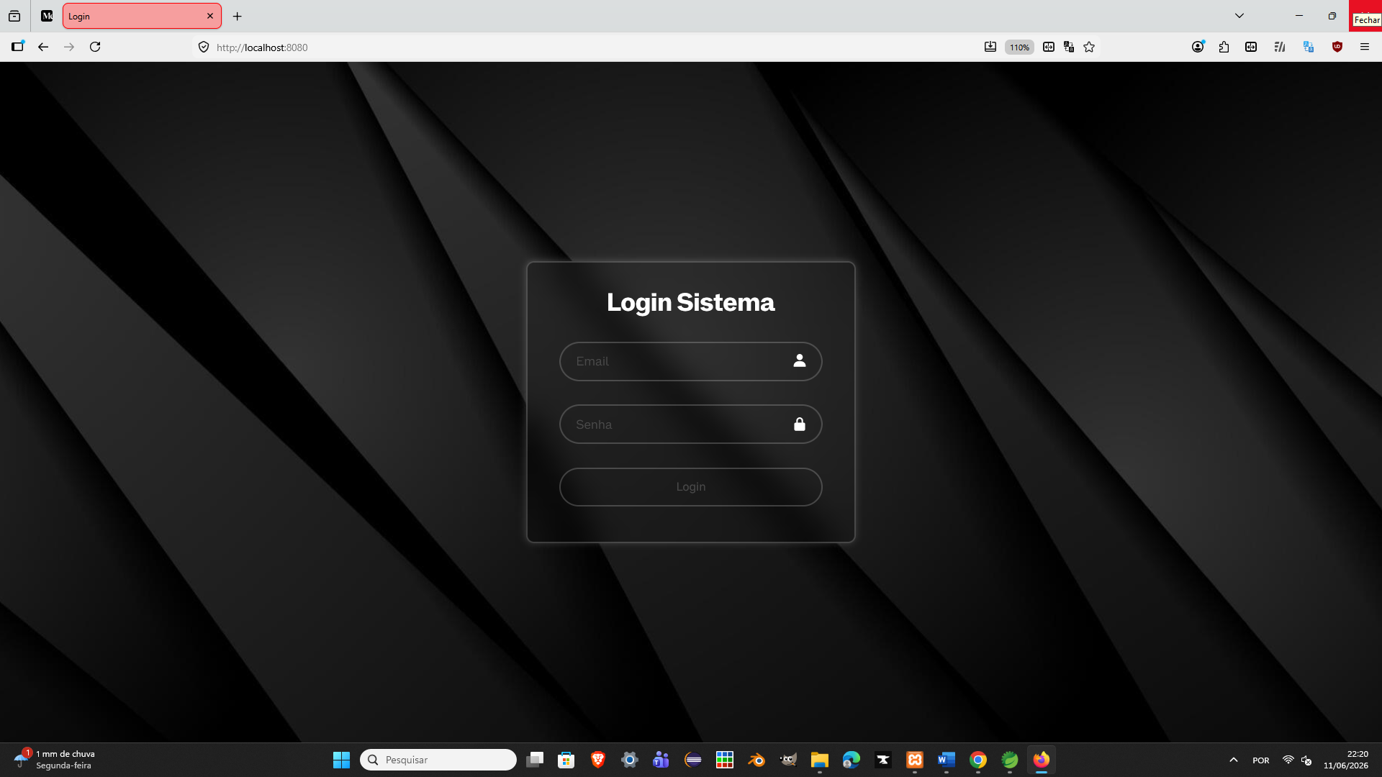

2.2 Tela de Index
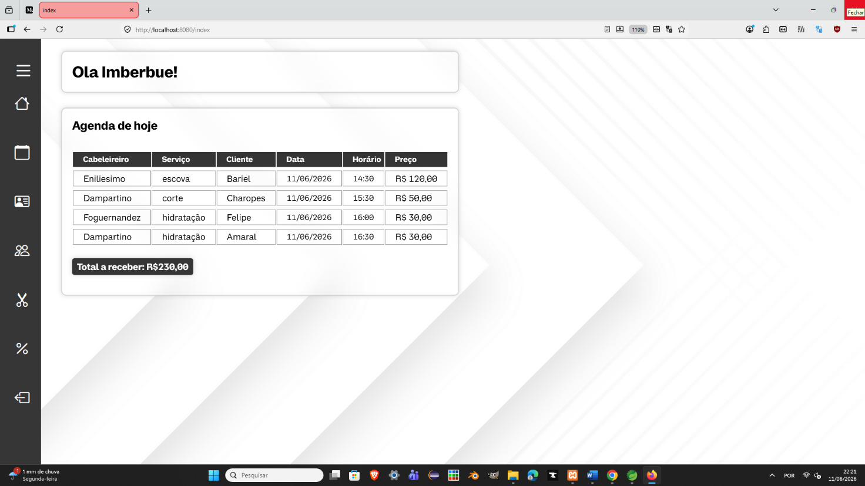

2.3 Tela de Estátisticas
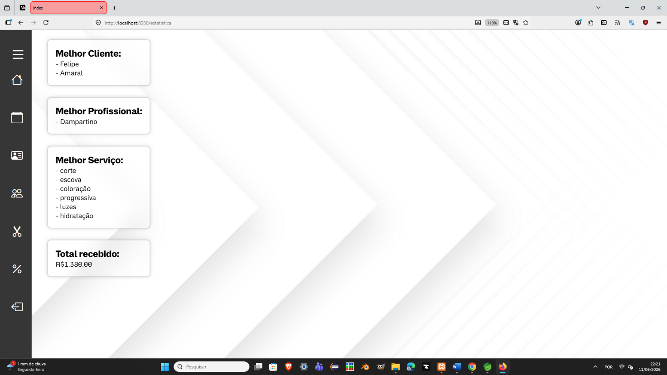

2.4 Barra Lateral 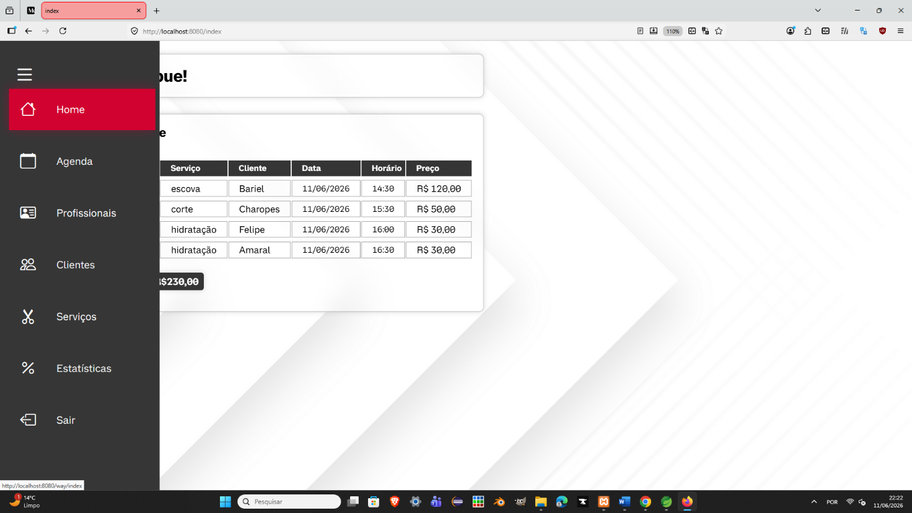

2.5 Exemplo de Lista (Agenda)
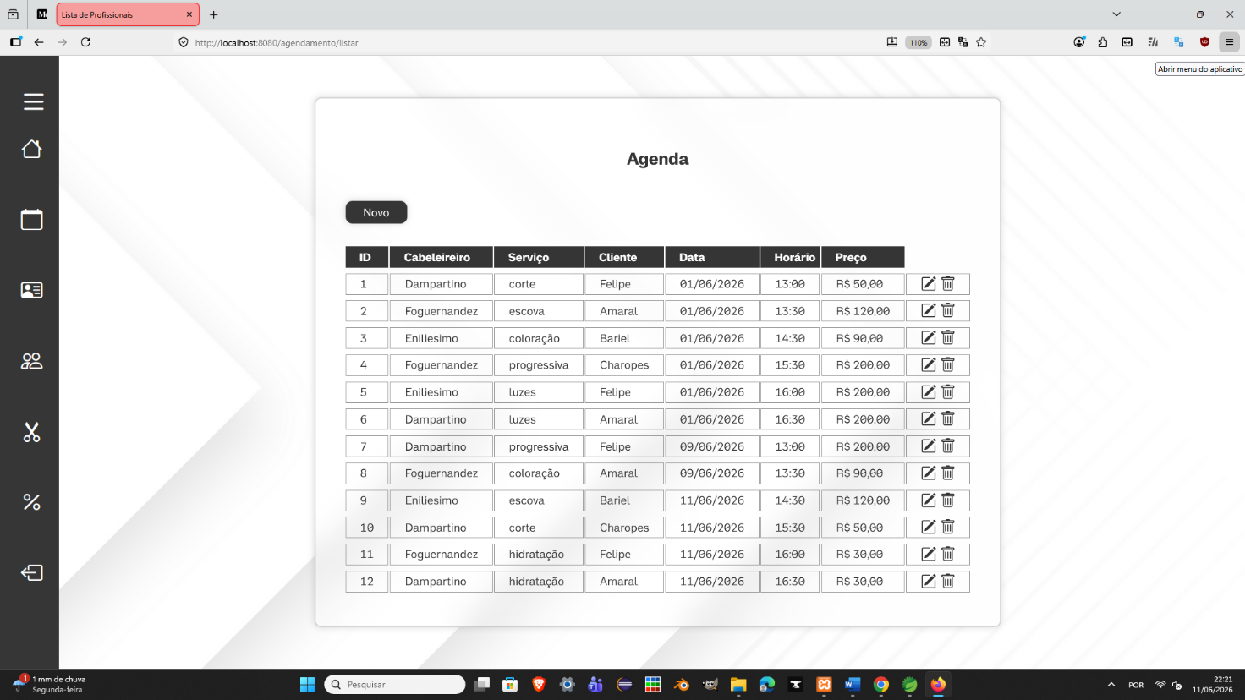

2.5.1 Exemplo de lista 2 (Lista de Profissionais) 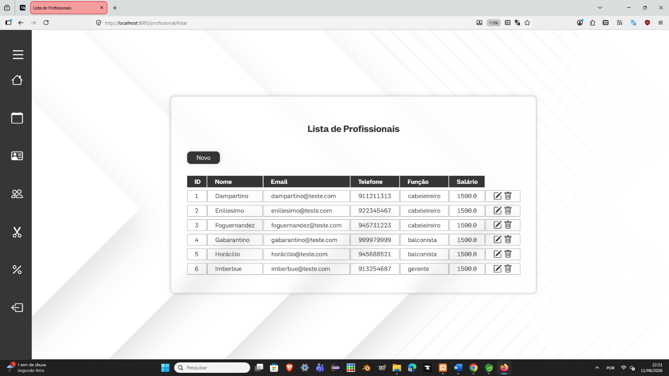

2.6 Exemplo de formulário (Novo Agendamento)
